**[PROGRAMA DE LÍNGUAS ESTRANGEIRAS NA UNESPAR (PROLEN): QUARTA EDIÇÃO PROJETOS VINCULADOS AO PIBEX](https://sipec.unespar.edu.br/files/resumos/programa-de-linguas-estrangeiras-1238.pdf)**

Andressa Paganini Moreira - (FAP)[1]

Unespar/*Campus* Campo Mourão, andressapaganinimoreira2024@gmail.com

Alessandra Augusta Pereira da Silva

Unespar/*Campus* Campo Mourão, aleunesparcm@gmail.com

Modalidade: (Extensão)

Programa Institucional: PIBEX/ FAP

Grande Área do Conhecimento: Linguística, Letras e Artes

**INTRODUÇÃO**

Este artigo tem como objetivo apresentar o contexto do Programa de Línguas Estrangeiras da Unespar - Prolen - contemplando a discussão sobre os projetos inseridos no programa, tanto voltados à aprendizagem de línguas estrangeiras, no caso, a língua inglesa, a Língua Portuguesa por migrantes ou refugiados da região de Campo Mourão, no estado do Paraná, a língua espanhola e libras. Inclui-se aí, os projetos de formação artístico-culturais, voltados para o teatro e a música e eventos de formação.

A discussão realizada foi fundamentada nos documentos elaborados pela secretaria do programa ao longo de dois mil e vinte e quatro, formado por relatórios pedagógicos, editais e registros visuais e audiovisuais, tendo como referencial teórico-metodológico o Interacionismo Sociodiscursivo (BRONCKART, 1999/2003/2007/2009) e (SCNEUWLY, DOLZ, 2004), como principal aporte para esta investigação.

O Interacionismo Sociodiscursivo advém de uma perspectiva teórico-metodológica materialista. Nela, o ser humano é entendido como ser social em suas ações linguageiras, conforme pontua Cristovão (2008). Para a autora, a

base epistemológica [do ISD] se baseia na concepção de que ‘as condutas humanas’ são construídas em um processo histórico de socialização, marcado, principalmente, pelo uso de artefatos simbólicos, como a linguagem e determinado por dimensões culturais. Também defende o caráter social do desenvolvimento da atividade e do psiquismo humano e a importância do papel que a linguagem e o trabalho desempenham na construção do pensamento consciente além da necessidade de constante superação das determinações culturais para transformação do ambiente social e do próprio indivíduo (CRISTOVÃO, 2008, p. 4).

Nesse contexto, retoma-se o conceito de aprendizagem de línguas como uma prática social cuja raiz é sempre histórica e, portanto, temporal, na acepção vigotskiana (2009). Dessa forma, a articulação entre a aprendizagem de línguas e a formação cultural e artística foi premissa para que projetos vinculados à arte tivessem início no ano de 2024, apesar do programa já apresentar em seu interior atividades/eventos artístico-culturais nos anos anteriores.

O objetivo geral desta investigação serviu como ponto de partida para a reflexão sobre como a atividade de extensão afeta é afetada pelas demandas sociais de seu entorno, além das concepções teóricas que determinada atividade assume ao ser realizada. Além disso, a investigação permitiu refletir sobre o significado social do programa.

Isso só foi possível por considerar a totalidade, tanto social, quanto política e histórica ao qual o programa está inserido.

**MATERIAIS E MÉTODOS**

A totalidade do contexto investigado é formada pelos projetos vinculados ao Programa de Línguas Estrangeiras da Unespar (Prolen): um programa que visa a formação, no âmbito linguístico-discursivo e artístico cultural, da comunidade externa e interna da Universidade, além de objetivar a permanência de estudantes dos cursos de graduação e pós-graduação.

Dessa forma, o Prolen busca atender essas demandas por meio de ações extensionistas. No ano de 2024, em seu sétimo ano de existência e quarta edição vinculada ao PIBEX, as ações se voltaram para cursos de língua inglesa, libras, PFOL e espanhol, no primeiro âmbito, e teatro e oficinas de música no segundo. A formação artística se iniciou em 2024 com a I Edição de Atividades de Formação Artístico-Cultural. O Prolen também fomentou parcerias com organizações sem fins lucrativos no que diz respeito ao trabalho com migrantes que são acolhidos pelo curso de PFOL, bem como, recepção de uma mesa redonda, intitulada “A Interseção entre Política, Território e Saúde Mental” a partir da parceria com o Conselho Regional de Psicologia do Paraná.

A análise, apresentada neste artigo, teve como recorte documentos elaborados pela secretaria do programa ao longo de dois mil e vinte e quatro, como relatórios pedagógicos, editais e registros visuais e audiovisuais e o referencial teórico utilizado para análise foi o Interacionismo Sociodiscursivo.

É necessário ter em vista que os dados foram produzidos, em sua maioria, por estudantes de graduação e pela bolsista vinculada ao Programa, via Pibex, sob a orientação de professores orientadores, pertencente ao colegiado de Letras, da Unespar, *campus* de Campo Mourão e de uma professora doutora, externa à instituição.

Metodologicamente, a discussão pautou-se na descrição e análise do recorte de dados outrora mencionados, a partir do pressuposto de que o ser humano, a partir da aprendizagem, desenvolve capacidades de linguagem. Essa acepção é advinda do ISD.

Essas capacidades de linguagem (BRONCKART, 1999/2003/2007) sãos destacadas como um objetivo central do ensino de línguas, envolvendo capacidades de ação, discursiva e linguístico-discursiva, segundo Schneuwly, Dolz (2004) e abrangem o conhecimento contextual, estilístico e estrutural de uma língua cujas relações sociais se dão. Dessa forma, a cultura é parte do processo de ensino/aprendizagem de línguas, pois elas se manifestam e também se organizam nas mediações realizadas tanto pelo professor quanto entre um par mais experiente em relação a um aprendiz.

Assim, ao se aprender uma língua, o aprendiz se desenvolve enquanto ser humano, salientando-se que a linguagem não é somente a apropriação de recursos linguísticos, mas também de manifestações artístico-culturais, de forma reflexiva.

A seguir, as ações realizadas no interior do Programa são apresentadas a partir do aporte teórico apresentado.

**RESULTADOS E DISCUSSÕES**

Os projetos desenvolvidos no ano de 2024 foram distribuídos entre cursos de línguas e de formação artístico-cultural. Os cursos de línguas foram ofertados, em ampla maioria, na modalidade presencial, 4 cursos de língua inglês, 2 PFOL, 1 de libras, 1 oficina de língua espanhol, 1 curso de libras (coordenado por uma professora efetiva do curso de Letras da Unespar, Campo Mourão).a No eixo da formação artístico-cultural foram ofertados 1 curso de teatro (coordenado e ministrado por um diretor e professor de teatro, externo à UNespar), 2 oficinas de música (em parceria com os projetos Utopia e Flamel) a partir de um convênio pela lei federal e outro pela lei municipal de incentivo à cultura., além de eventos ofertados, de música e uma mesa redonda, em parceria com o Conselho Regional de Psicologia, Os cursos, oficinas e eventos, realizados ao longo do ano de 2024, estão descritos a seguir:

**Tabela 1 - Cursos de Línguas - Primeiro Semestre de 2024**

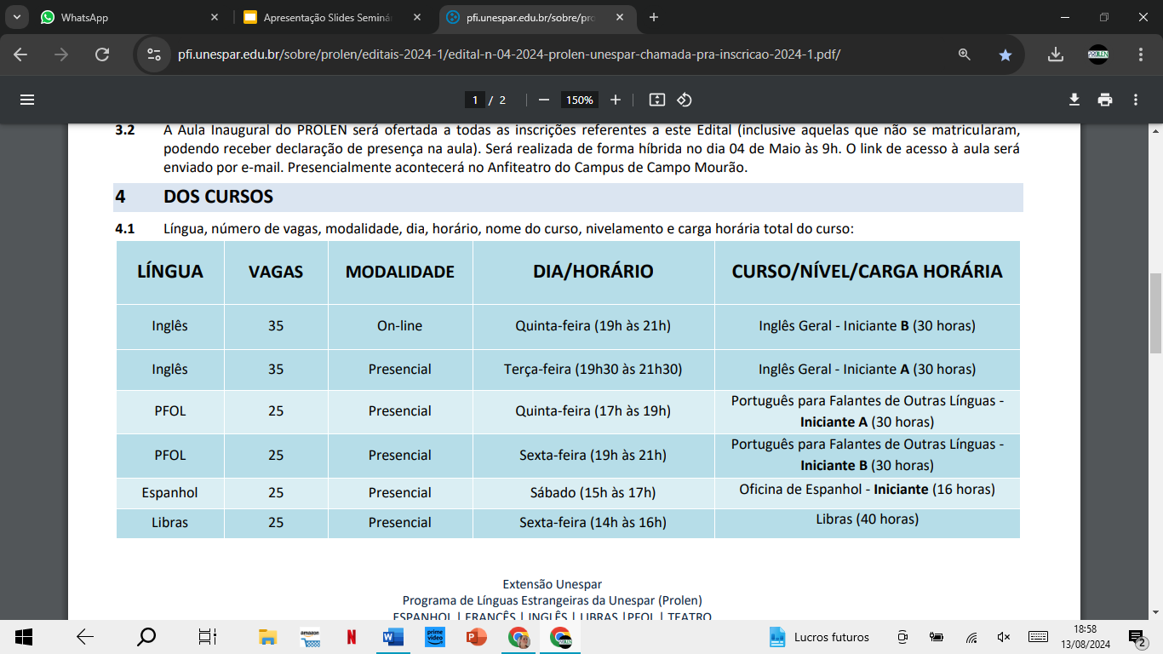

Fonte: Edital 04/2024 (a) Prolen/Unespar

**Tabela 2 - Cursos de Línguas - Segundo Semestre de 2024**

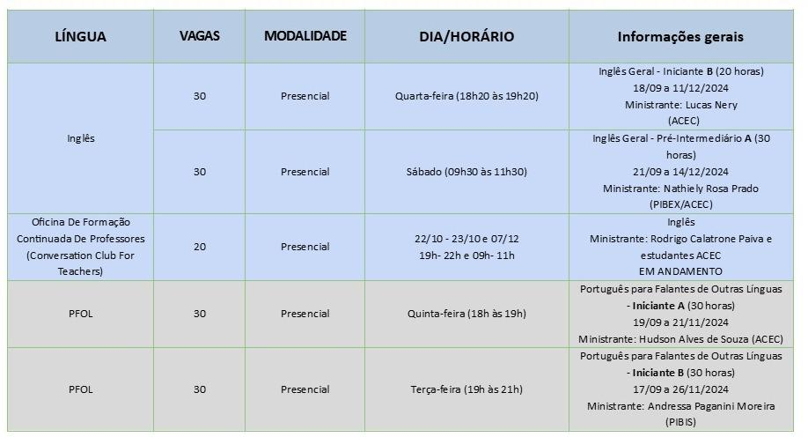

Fonte: As autoras. Adaptado do Edital 09/2024 (b) Prolen/Unespar.

**Tabela 3 - Cursos e Oficinas de Formação Artístico-Cultural ao longo de 2024**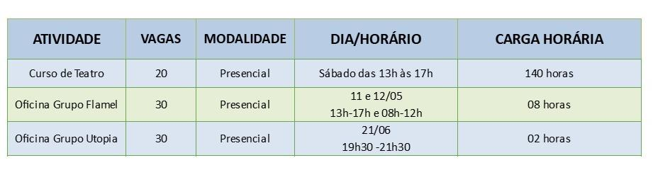

**Eventos Realizados ao longo de 2024**

**xx**

Fonte: As Autoras

A descrição acima sintetiza todas as ações realizadas pelo Prolen, como projetos de extensão. Com o objetivo formal de ensino, as atividades realizadas vão ao encontro do que Vigostki (2009, p. 338) defende: “A questão da aprendizagem e do desenvolvimento é o centro da análise da origem e da formação dos conceitos científicos”. São os cursos planejados, organizados sistematicamente, com profissionais da área e estudantes (professores em formação) que protagonizam a mediação entre o conhecimento imediato e os científicos, necessários ao desenvolvimento humano.

É importante salientar que, para que tais atividades ocorressem, inúmeras reuniões de planejamento, orientação, reuniões de cunho político visando parcerias também se efetivassem. Por último, mas não menos importante, tem-se a vinculação, pelo segundo ano consecutivo, dos estudantes de graduação do curso de Letras, Unespar, campus de Campo Mourão, devido à nova regulamentação das Atividades de Curricularização da Extensão (ACEC). Essa vinculação foi significativa para a ampliação da divulgação do programa e para a ampliação de ações, devido ao envolvimento dos estudantes, além de proporcionar a formação aos estudantes, como extensionistas e futuros professores.

A seguir, apresentamos alguns registros de diferentes ações do Programa. Ressalta-se que a vinculação principal dos executores de cada ação está registrada entre parênteses.

**Imagem 1- Registro de orientações coletivas** (ACEC)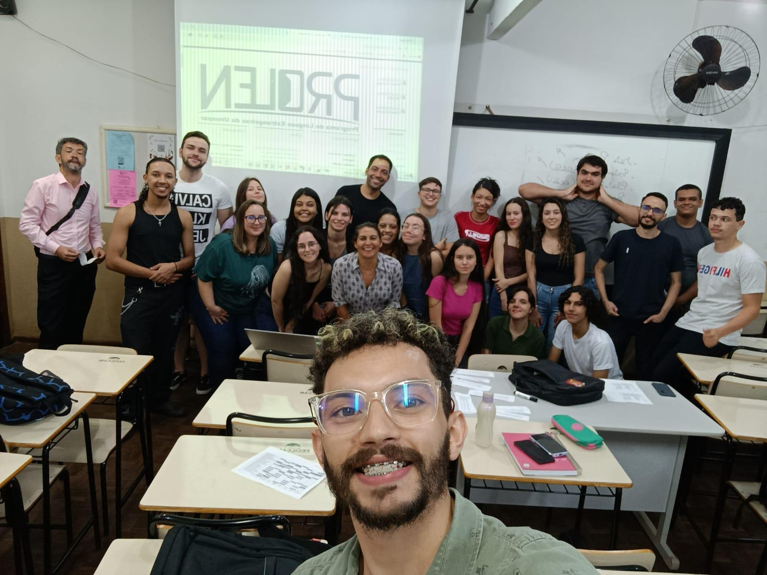

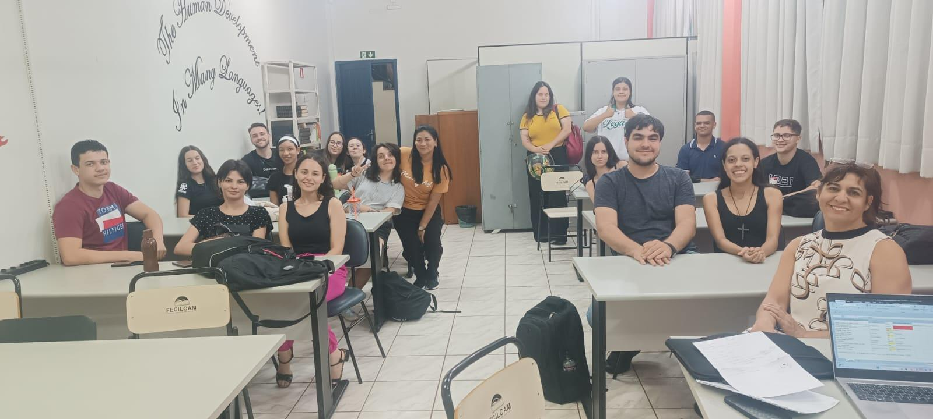

Fonte: base de dados da Secretaria Geral do Prolen

**Imagem 2 - Cursos de PFOL (ACEC) e Cursos de língua inglesa (PIBEX) - primeiro semestre**

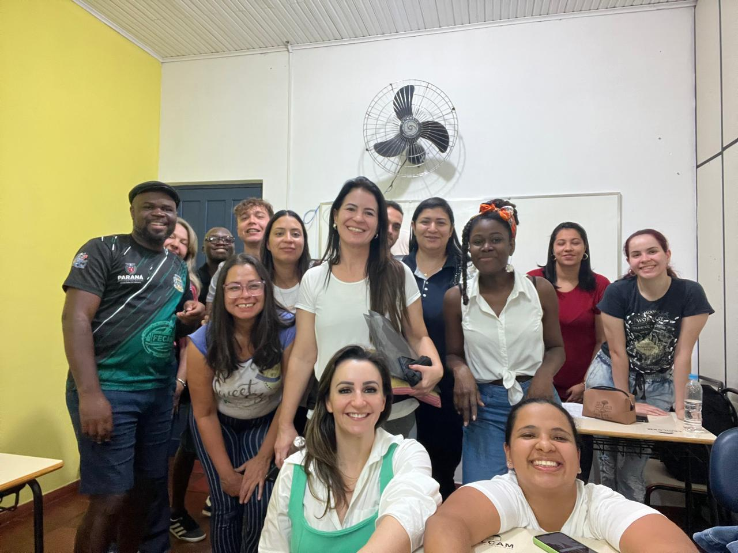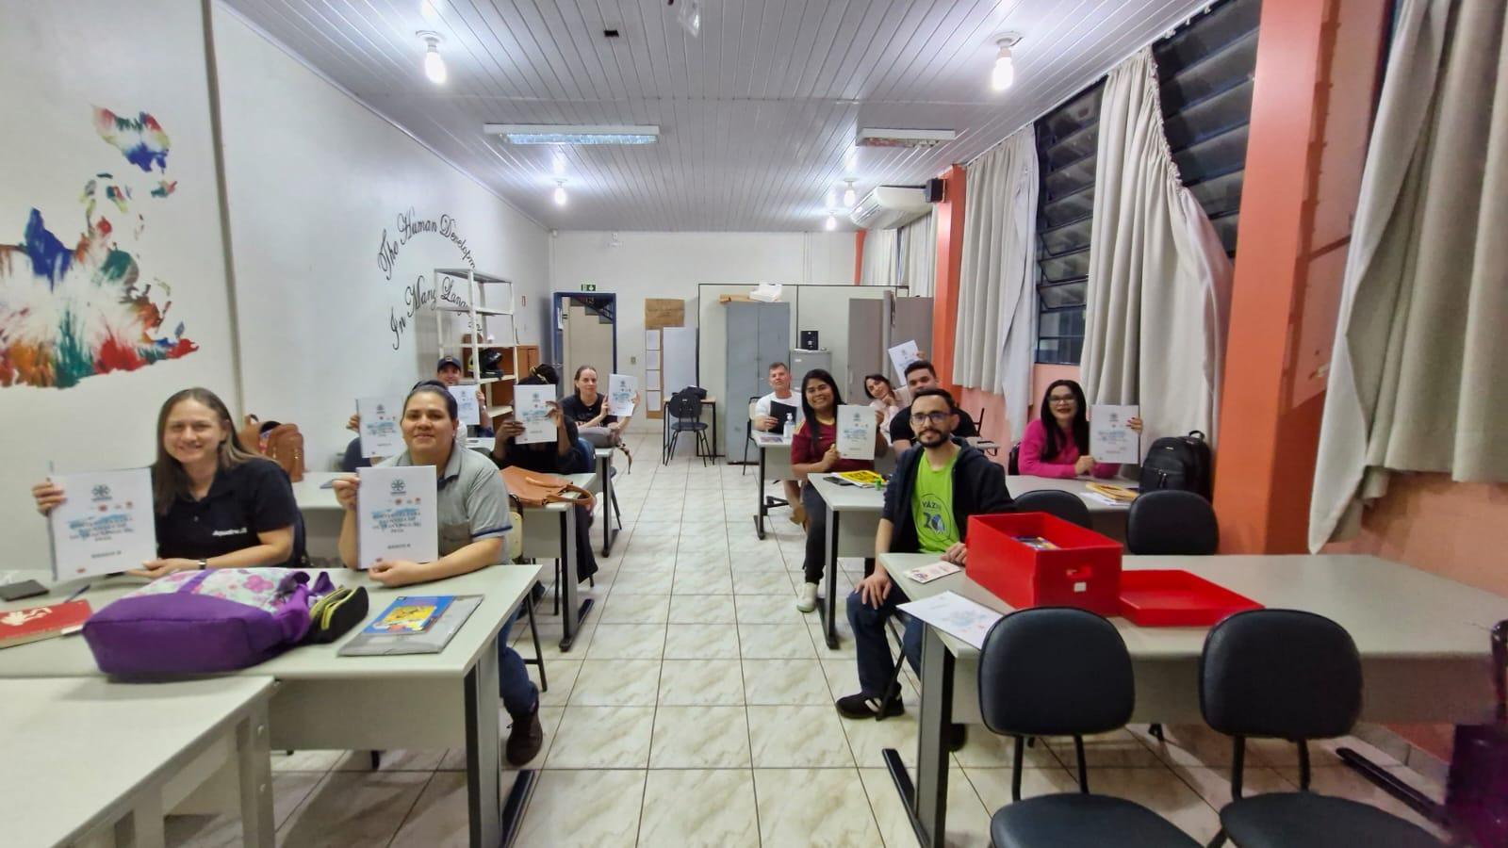

Fonte: base de dados da Secretaria Geral do Prolen

**Imagem 3 - Curso de Língua Inglesa online (PIBEX)**

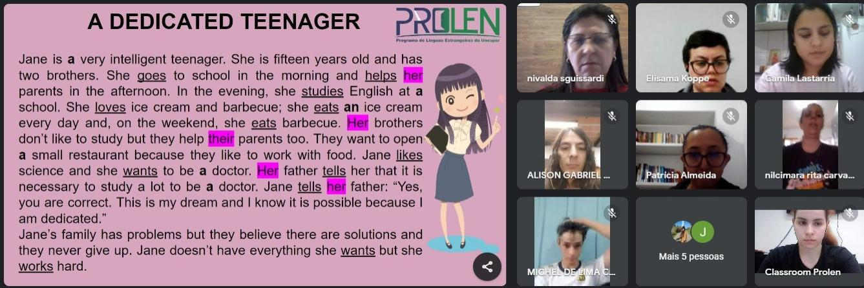

Fonte: base de dados da Secretaria Geral do Prolen

**Imagem 4 - Cursos de Língua Inglesa (ACEC) e Libras (professora efetiva do curso de Letras/ACEC) - segundo semestre**

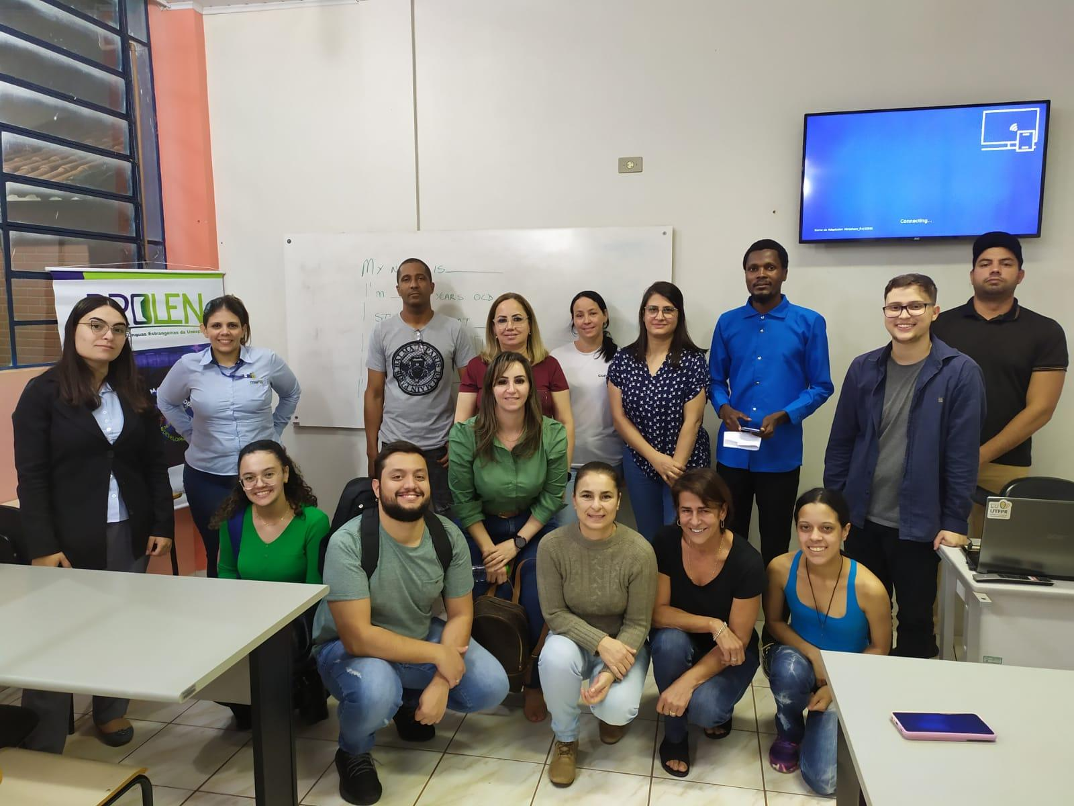

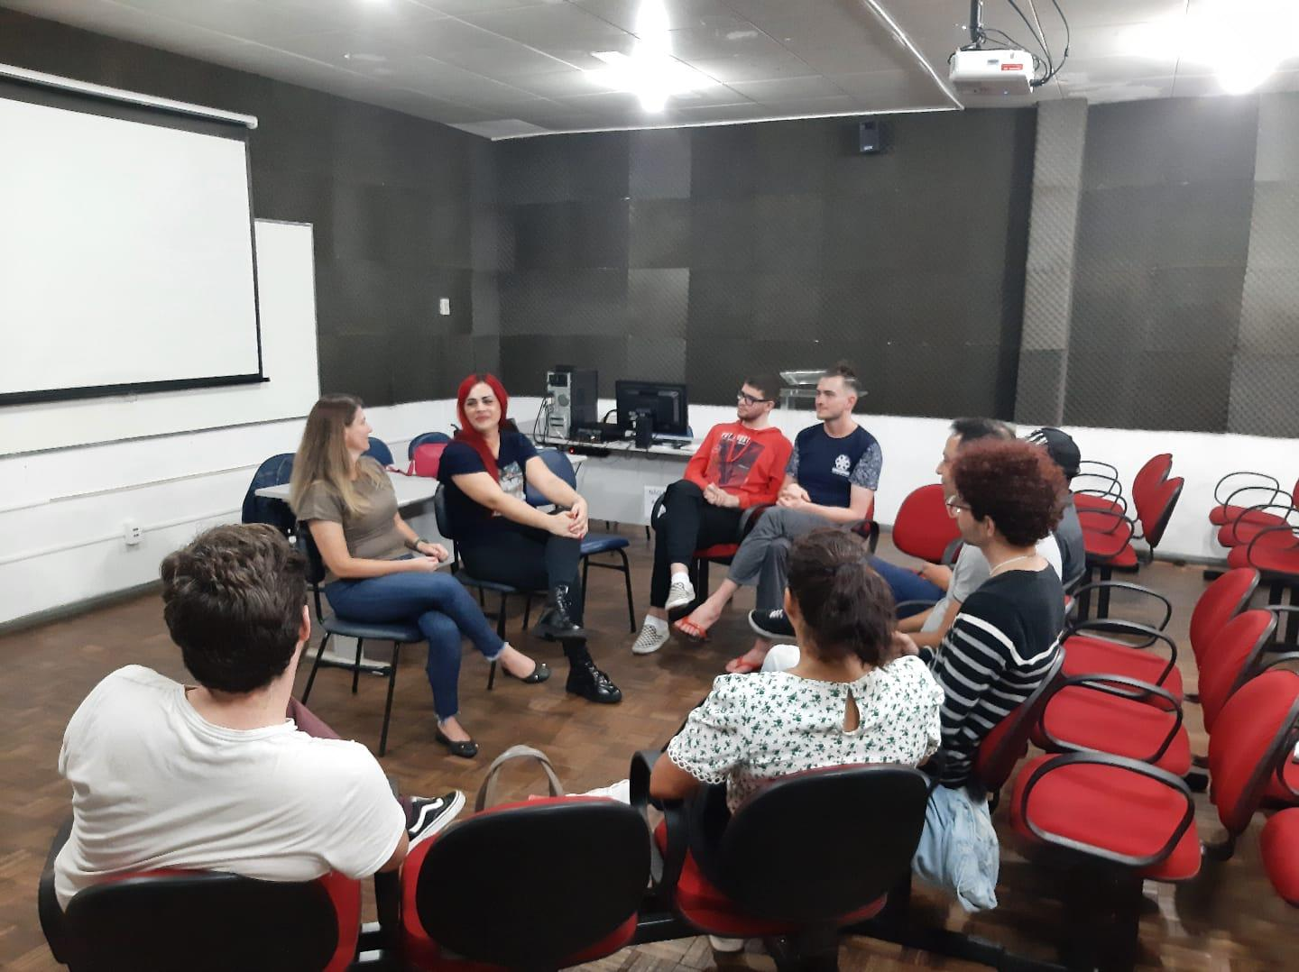

Fonte: base de dados da Secretaria Geral do Prolen

**Imagem 5 - Curso de Teatro (Grupo Trapos) e Ensaio Aberto de Música (realizado no Palco Livre da Unespar, Campo Mourão. Grupos Utopia e Flamel)**

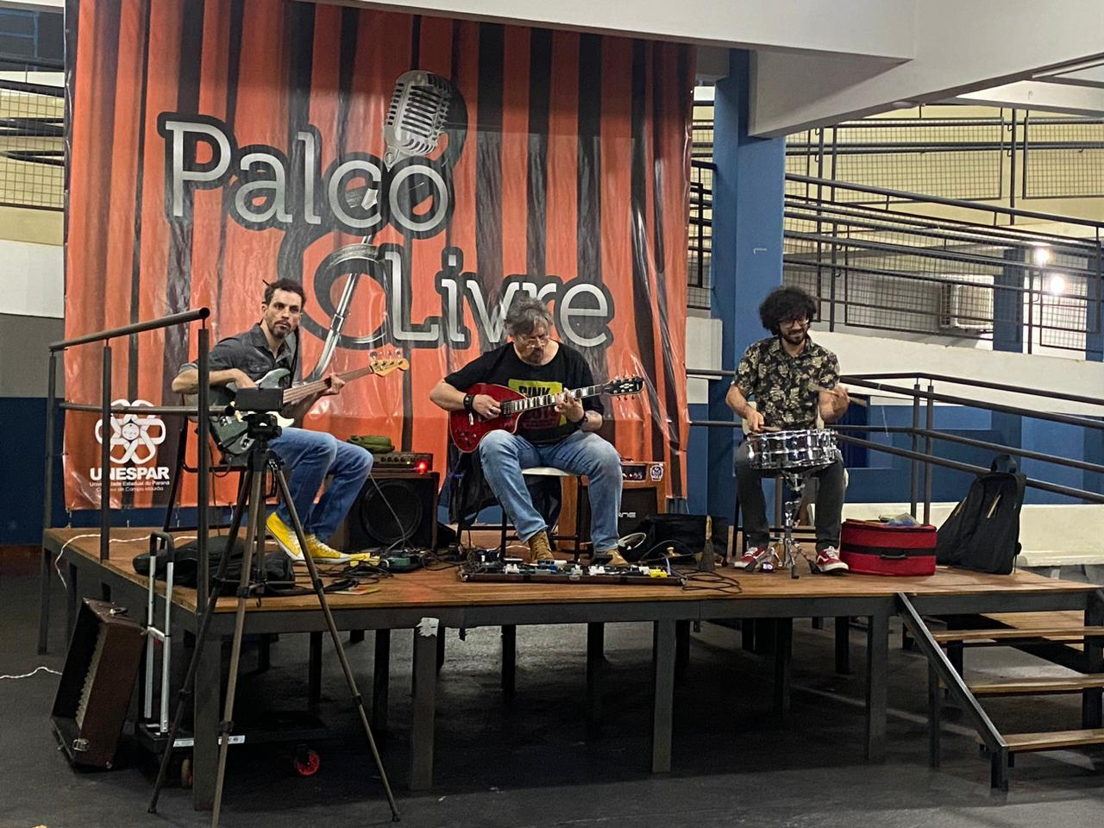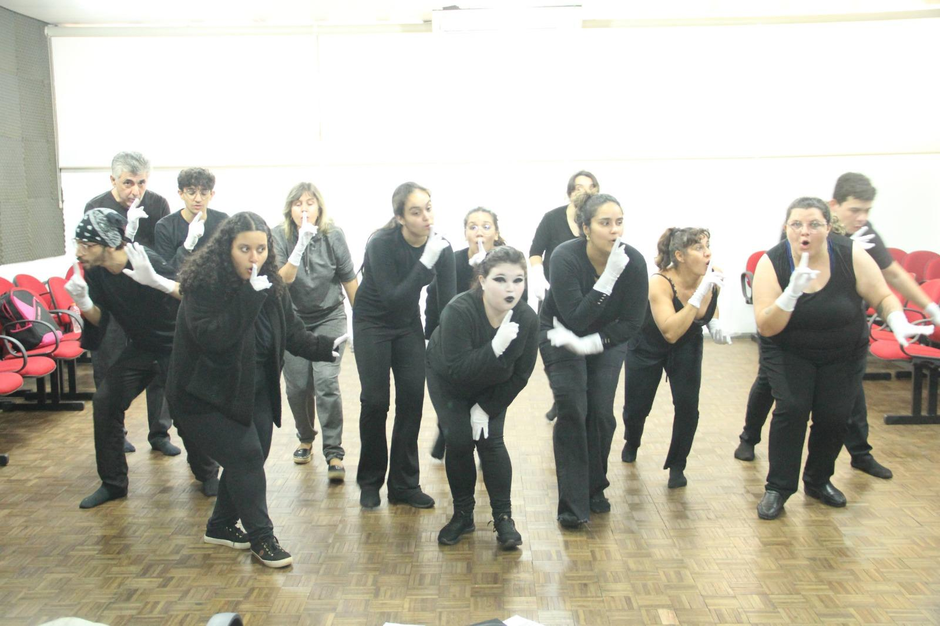

Fonte: base de dados da Secretaria Geral do Prolen

Salienta-se, mais uma vez, que as ações do Prolen ocorreram mediante parcerias realizadas ao longo do ano. Registra-se aqui a Divisão de Extensão e Cultura da Unespar, campus de Campo Mourão, por meio do projeto ‘Palco Aberto’, ofertando espaço e equipamentos parciais de som para execução dos sete Ensaios Abertos e das duas Oficinas, além de impressão parcial de material didático para os cursos ofertados pelo Programa. A parceria com o Grupo Trapos, coordenado pelo diretor e professor de teatro Carlos Walmir Soares, o grupo Cáritas pela impressão e encadernamento de material didático para os cursos do PFOL do primeiro semestre, o Conselho Regional de Psicologia pela organização da mesa redonda, a Associação de Pais e Mestres – APP de Campo Mourão e o Sindicatos dos Servidores Municipais de Campo Mourão - Sindiscam pela divulgação das atividades do Programa e ajuda de custas para a realização de alguns deles; a comunidade em geral pela participação inicial da campanha de doação de instrumentos, visando oficinas a serem realizadas no ano de 2025, os estudantes do curso de Letras, vinculados ao Programa via ACEC.

As condições objetivas e subjetivas do programa no âmbito da universidade é que determinam as atividades realizadas em seu interior. As condições dizem respeito à infraestrutura física, mas também de pessoal. Sem o protagonismo de pessoas agindo no interior da extensão, como um dos tripés da universidade, ela não ocorre. “ O modo de produção da vida material condiciona o processo de vida social, política e intelectual. Não é a consciência dos homens que determina o seu ser; ao contrário, é o seu ser social que determina sua consciência. ” (MARX, 2008, p.45). Em outras palavras, se não houver condições materiais, uma atividade extensionista não se efetiva.

Para isso, a universidade precisa investir cada vez mais nessas condições para que a qualidade das ações seja significativa e atenda, de fato, as necessidades da comunidade externa da instituição.

Por fim, a urgência de atividades extensionistas não são temporalmente determinadas pela instituição e, por isso, a instituição precisa se atentar para isso politicamente. A instituição precisa partir das necessidades reais da comunidade externa para a elaboração e implementação de políticas de extensão que incluam os direitos ao acesso aos bens produzidos pela humanidade, tanto de caráter físico quanto subjetivo.

No caso do Programa em questão, as necessidades de capacitação, tanto linguístico-discursivos quanto de formação artístico-cultural tendem a contribuir para o desenvolvimento social, cultural e, indiretamente ao econômico, ao trabalhar diretamente com diferentes grupos de pessoas, prioritariamente, aquelas de baixa renda e em situação de risco.

**CONSIDERAÇÕES FINAIS**

Visando contribuir para a reflexão científica, os resultados obtidos mostram que o programa desempenhou uma função essencial na integração entre a universidade e a comunidade externa, presencialmente e virtualmente, especialmente de migrantes que precisam aprender a Língua Portuguesa para serem incluídos no ambiente de trabalho e cultural brasileiro. Entretanto, o programa enfrentou desafios devido à dificuldade de adaptação de horários flexíveis para a participação da comunidade nos cursos ofertados, bem como falta de recursos humanos. Como resposta às dificuldades, o Prolen reestruturou suas atividades, buscando novos meios de inserção da comunidade nos cursos oferecidos e no aumento da divulgação, uma prática iniciada em 2022, e engajamento de voluntários. O objetivo é qualificar as atividades de capacitação linguística e de formação artístico-cultural.

Para a bolsista do programa, o PROLEN representa uma oportunidade transformadora e inestimável, no quesito pessoal e profissional. É por meio das atividades desenvolvidas que habilidades de secretaria são aperfeiçoadas, como organização, gestão de tempo, comunicação eficiente, entendimento sobre as mídias sociais e divulgação, elaboração de formulários, planilhas, editais, montagens, relatórios, entre outros. O programa permite que a bolsista desenvolva além disso, capacidades pedagógicas, voltadas para a elaboração de materiais didáticos de língua portuguesa (PFOL) e língua inglesa e também com a aplicação dos cursos de línguas, relacionando a teoria com o aprendizado prático sobre como elaborar recursos de ensino e aplicá-los. O programa ajuda a fortalecer a confiança como professora, aprendendo sobre como é estar em sala de aula, adquirindo mais segurança e habilidade para lidar com os diferentes contextos e diferentes tipos de estudantes, ampliando a consciência social. Ao se ter contato com a comunidade interna e principalmente externa da universidade é possível notar e refletir sobre as realidades e necessidades da comunidade atendida, tornando-se um indivíduo mais crítico e ciente das situações ao seu redor. Ao entrar na universidade, grande parte dos estudantes não possui noção dessa grande demanda para formação linguística e cultural, não conhecendo os programas existentes dentro da universidade e é por isso que eles devem ser valorizados e possuir o engajamento de estudantes como bolsistas.

O programa PROLEN possui um impacto significativo na cidade de Campo Mourão, buscando promover a formação linguística e cultural da comunidade interna e externa da Unespar e o desenvolvimento dos participantes em múltiplas dimensões. Voltado à ampliação das capacidades de linguagem, o PROLEN fortalece habilidades essenciais para a integração e participação ativa na sociedade, oferecendo à comunidade uma formação integral que contempla tanto o desenvolvimento linguístico, cultural, quanto social. Os estudantes têm a oportunidade de se engajar em um ambiente inclusivo e acessível, onde podem ampliar sua rede de apoio e trocar conhecimentos e experiências com colegas, bolsistas, profissionais e professores. É de extrema importância garantir que mais pessoas tenham acesso a essas oportunidades de aprendizado e crescimento pessoal. Além disso, a realização de pesquisas no âmbito do programa contribui para o avanço do conhecimento científico e para o desenvolvimento de metodologias educacionais. É fundamental o diálogo entre a universidade e a sociedade e o programa busca por meio de parcerias, como com a Cáritas, o APP Sindicato, o professor de teatro Carlos Soares (Grupo Trapos), a Cooperativa do Livro, o Grupo Utopia e o Grupo Flamel, aumentar ainda mais o contato da universidade com a população de Campo Mourão e região. Muitas universidades, de diferentes cidades do Paraná não possuem programas que buscam essa interação entre comunidade interna e externa, o que faz muita falta para a população.

**REFERÊNCIAS BIBLIOGRÁFICAS**

BRONCKART, J. P. **Atividade de linguagem, textos e discursos:** Por um interacionismo sociodiscursivo. Tradução de: MACHADO, A. R.; CUNHA, P. São Paulo: EDUC, 1999/2003/2007/2009.

CRISTOVÃO, V. L. L. Interacionismo Sociodiscursivo (ISD: quadro teórico-metodológico para estudos da linguagem. In: ______. (Org.). **Estudos da linguagem à luz do interacionismo sociodiscursivo**. Londrina: UEL, 2008.

MARX, Karl. Prefácio. In: MARX, Karl. **Contribuição à crítica da economia política.** São Paulo:Expressão Popular, p. 43-48, 2008.

SCHNEUWLY, B; DOLZ, J. **Gêneros Orais e escritos na escola.** Trad. e org. ROJO, Roxane; CORDEIRO, Glaís S. São Paulo: Mercado das Letras, 2004.

UNESPAR – CAMPUS CAMPO MOURÃO. **Edital Nº 04/2024 Prolen-Unespar.** Ementa transcrita conforme publicada. Campo Mourão: UNESPAR, 2024 (a). Disponível em: Edital 04/2024. Último acesso em 30/10/2024.

UNESPAR – CAMPUS CAMPO MOURÃO. **Edital Nº 09/2024 Prolen-Unespar**. Ementa transcrita conforme publicada. Campo Mourão: UNESPAR, 2024 (b). Disponível em: Edital 05/2024. Último acesso em 30/10/2024.

UNESPAR. **Página Institucional do Prolen**. Disponível em: https://www.unespar.edu.br/prolen. Acesso em: 09 set. 2024.

VYGOTSKY, Lev S. 1934. **A construção do pensamento e da linguagem.** (tradução Paulo Bezerra) 2ª. Edição – São Paulo: Editora Martins fontes. 2009.

1. O presente trabalho foi realizado com apoio da Fundação Araucária, por meio de bolsa (PIBEX/FAP) concedida a estudante Andressa Paganini Moreira na Unespar.